Professeur : Nitidar Abdelwahd | Devoir à domicile N°1 | T.C.sc Option Français

Nom et prénom : ………………………………………………………..………….………… N° :..............................................................................................................................................
I- Restitution des connaissances

Exercice 1 :
- Cocher (X) la bonne réponse dans chaque série de propositions :
- L’écologie et la science qui étudie :
- Les interactions entre les êtres vivants.
- Les milieux naturels.
- La relation entre les organismes et leurs milieux.
- L’habitat des êtres vivants.
- Les critères utilisés pour classer les plantes en strats sont :
- Les caractéristiques de l’appareil végétatif : feuilles, fleurs, tige…
- La hauteur de l’appareil végétatif.
- Le type de tige : longue ou courte.
- Le type de plante.
- La stratification verticale des plantes est caractérisée par :
- Une ou plusieurs couches verticales de plantes.
- Une ou plusieurs couches horizontales de plantes.
- Une répartition des plantes en étages visibles.
- Toujours la présence de cinq strates.

Exercice 2 :
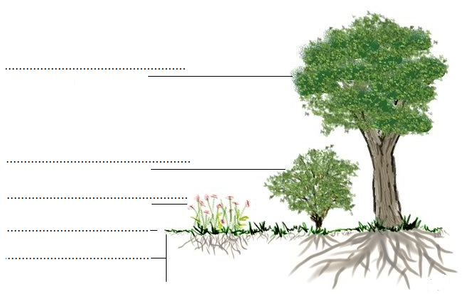
- Complétez le dessin en écrivant le titre et la légende :

……………………………………………………………………………………………………………………………

Exercice 3 :
Donnez une définition pour :
Quadrillage :…………………………………………………………………………………………………………………………………………………………………………………………………………………………………………………………………………………………………………………………………………………………………………
Flore :………………………………………………………………………………………………………………………………………………………………………………………………………………………………………………………………………………………………………………………………………………………………………………

Exercice 4 :
- Complétez la phrase en utilisant les termes proposés :
un quadrat - le recensement - une aire minimale - un relevé - une population.
Pour ……………….……............d’..………………..……………. végétale, en fais ……………..……………………dans ………………………...qui contient toutes les espèces du milieu et qu’on appelle………………………..……….

II- Raisonnement scientifique

Lors d’une sortie écologique, les élèves de tronc commun scientifique ont réalisé six relevés floristiques dans une forêt. Le tableau suivant présente des résultats obtenus.

IF | F% | R6 | R5 | R4 | R3 | R2 | R1
 |  | + | + | + | + | + | − | Asphodelus microcarpus
 |  | + | 1 | 1 | + | + | + | Pistachia lentiscus
 |  | 3 | 1 | − | 4 | 3 | − | Rhus pentaphyllum
 |  | + | − | 2 | − | + | − | Cistus monspeliensis
 |  | 2 | 1 | − | − | − | − | Lavandula stoechas
 |  | − | 2 | − | − | − | + | Myrtus communis
 |  | − | − | + | − | − | − | Prasium majus
 |  | + | − | − | − | − | − | Ranunculus millefoliatus
 |  | − | − | − | − | − | + | Solanum sodomaeum
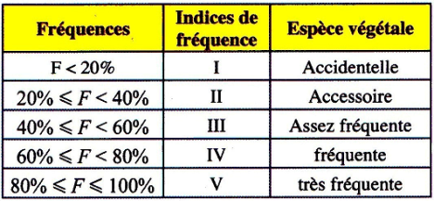 |  | − | + | − | − | − | − | Whitania frutescens
 |  | − | − | − | − | + | − | Ferrula communis

- Complétez le tableau ci-contre.
- Tracer l’histogramme et la courbe de fréquence puis analysez la courbe obtenue, Que peut-on en déduire.
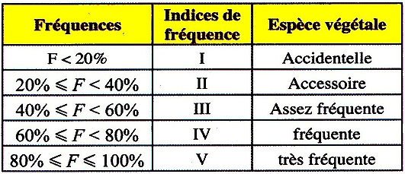
Exercice II :
Lors d’une sortie écologique, les élèves de tronc commun scientifique ont réalisé six relevés faunistiques dans une milieu aquatique. Le tableau suivant présente des résultats obtenus.
Les espèces animales | relevés |  |  |  |  |  | D | F % | IF
 | R1 | R2 | R3 | R4 | R5 | R6
L’espèce 1 | 5 | - | - | - | - | 6
L’espèce 2 | 7 | - | - | - | - | 1
L’espèce 3 | - | 14 | 10 | 5 | 3 | 1
L’espèce 4 | - | 8 | 10 | 4 | 2 | -
L’espèce 5 | - | - | 1 | 4 | - | -
L’espèce 6 | - | - | 7 | 12 | 2 | 1
Valeur de la densité relative )d( | Espèce animale
d ≥ 75% | Très abondante
50% ≤d < 75% | Abondante
25% ≤ d < 50% | Commune
5% ≤ d < 25% | Rare
d < 5% | Très rare

- Compléter le tableau en calculant la densité relative (d), la fréquence (F) et déduire l’indice de fréquence à l’aide du tableau 2 ( montrer comment tu as calculé F et d de l’espèce 1(
- Tracer l’histogramme et la courbe de fréquence puis analysez la courbe obtenue, Que peut-on en déduire.

